LE NANOMONDE…
Les recherches scientifiques s’orientent depuis quelques années vers le « monde du nano » : nanoparticules, nanocapsules, nanotubes….. Le champ d’investigation de ce nanomonde se réduit à une toute petite partie de l’échelle spatiale : il s’étend de 1 à 100 nanomètres.
Les nanosciences et nanotechnologies qui recouvrent de nombreuses disciplines que sont la physique, l’informatique, la chimie, la médecine ou l’écologie, explorent la matière à l’échelle nanométrique et sont sources de découvertes inédites. A très petite échelle, des propriétés physiques apparaissent, d’autres disparaissent. Certaines sont améliorées ou perturbées : la légèreté, la résistance, la conductivité, la thermie, l’adhérence, le magnétisme ou même encore l’esthétisme… Impossible alors de s’appuyer sur les lois classiques de la physique pour observer, comprendre et fabriquer des nano objets.
Un enjeu sociétal se pose d’ors et déjà face à cet essor du nanomonde. Le développement responsable de nouveaux « nano » peut-il s’effectuer ? Et les risques encourus sont-ils mesurés ?
L’épopée nano
1959 : Richard Feynman, physicien américain, est le premier à faire référence aux nanotechnologies lors d’une conférence. Il y prononce sa célèbre phrase « There is Plenty of Room at the Bottom » (il y a beaucoup d'espace en bas) et avance l'idée que l'homme sera bientôt capable de transformer la matière au niveau atomique.
R.Feynman
1970 : Les travaux du français Jean-Marie Lehn (Prix Nobel 1987 de Chimie) permettent de définir un nouveau domaine de la chimie, la « chimie supramoléculaire ». Il construit des édifices de taille nanométrique en utilisant des espèces chimiques qui s'autoassemblent pour donner des édifices plus complexes. C’est le principe du BOTTOM-UP.
La même année, les premières expérimentations de vectorisation des médicaments sont réalisées. Les liposomes sont utilisés comme vecteurs car leurs propriétés hydrophobes et hydrophiles sont intéressantes pour le transport de médicaments.
JM.Lehn
1974 : Le professeur Japonais Norio Taniguchi crée le terme « nanotechnologie » pour faire référence à une technologie qui aurait pour but de concevoir, fabriquer et utiliser des structures d'une dimension de l’ordre du nanomètre.
1981 : L’invention du microscope à effet tunnel fournit des images en trois dimensions avec une très haute résolution, inférieure au dixième de nanomètre. Elle permet également une manipulation des atomes, d’où de nouvelles expérimentations à l’échelle du nanomètre.
1986 : Le livre « Engins de création : l’avènement des nanotechnologies » d’Eric Drexler, décrit une révolution technologique fondée sur la maîtrise de la matière à l'échelle nanométrique. Il anticipe la création de nanomachines voyageant dans l'organisme afin, par exemple, de régénérer des tissus, de réparer des cellules ou de détruire des cellules cancéreuses.
1989 : A l’aide du microscope à effet tunnel, Donald Eigler, physicien chez IBM, parvient à déplacer un à un 35 atomes de xénon et à dessiner les initiales d’IBM sur une surface de nickel.
2001 : Une nanobrouette composée de deux roues, d’un châssis et de deux poignées, capable de transporter des atomes est créée. La synthèse chimique de nano-outils est possible par un procédé BOTTOM-UP, c’est-à-dire que les chercheurs ont réussi à assembler des atomes pièce par pièce pour fabriquer cette nanomachine.
2004 : Un rapport du gouvernement britannique est publié sur les risques, les possibilités et les incertitudes des nanosciences et des nanotechnologies afin de lancer le débat public.
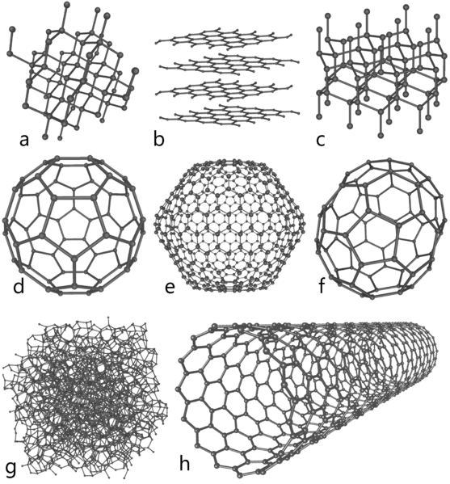
Les nanotubes de carbone
Le carbone pur existe dans la nature sous plusieurs formes très différentes.
Le diamant doit son succès en joaillerie à son extraordinaire dureté et à ses propriétés optiques. Il est aussi utilisé comme outil de coupe, comme électrode en chimie...
Le graphite, qui constitue notamment la mine des crayons à papier, se présente sous la forme d'un matériau friable. On l'utilise aussi comme lubrifiant.
Troisième forme : le noir de carbone. Produit industriellement, il a de nombreux usages : comme pigment (encres), comme agent de renforcement (pneus, semelles de chaussure), comme isolant de la lumière (dans certains emballages)...
Dans ces différents cas de figure, la façon dont les atomes de carbone sont liés entre eux est déterminante.
Le noir de carbone est composé de particules plus ou moins agrégées qui ont une forme sphérique (plus exactement polyèdrique) : les fullerènes.
Huit structures cristallines du carbone : a.diamant, b.graphite, d.e.f. fullerènes, h. nanotube de carbone

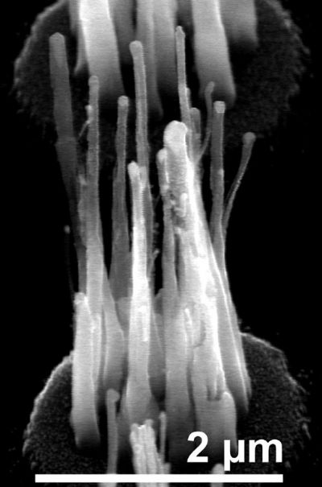
En 1991, des chercheurs ont découvert une autre organisation des atomes de carbone : les nanotubes. Ceux-ci présentent des caractéristiques mécaniques, électriques, optiques, thermiques, chimiques... qui intéressent fortement les industriels. L'industrie automobile par exemple a déjà commencé à les utiliser pour ses pièces de carrosserie car ils sont deux cent fois plus résistants et six fois plus légers que l'acier. Les propriétés mécaniques des nanotubes n’ont bien sûr pas échappé aux spécialistes des matériaux : très grande élasticité et flexibilité. L'électronique et l'informatique qui consomment plusieurs milliards de transistors par an pourront un jour les remplacer par des nanotubes (un seul nanotube jouant le rôle du transistor). La cavité du nanotube servira très certainement de réservoir pour divers usages. En médecine par exemple, le nanotube contenant un médicament pourra le conduire jusqu'aux cellules cibles...
« Une étude italo-suisse (BE Italie numéro 70) a mis en évidence que les nanotubes en carbone seraient le matériau idéal pour joindre des circuits neurologiques interrompus. Les résultats de la recherche sont présentés dans la revue Nature Nanotechnology. Le groupe de chercheurs a montré que les nanotubes en carbone, hautement conducteurs, peuvent établir des contacts très solides avec les membranes cellulaires des neurones. (…) Ces résultats pourraient aboutir à de nouvelles techniques reposant sur l'utilisation des nanotubes comme "briques" (…) pour le traitement de lésions traumatiques du système nerveux central. (…) La nouvelle technologie d'interface au nanotube de carbone, associée aux plus récentes simulations des interfaces cerveau-machine, pourrait être la clé pour le développement de neuroprothèses pour la vue, l'ouïe, le mouvement, l'épilepsie... » http://www.bulletins-electroniques.com/vigies/viewtopic.php?pid=5125
Les nanomédicaments
Lorsqu’une substance quelconque pénètre notre corps, ses molécules sont dégradées et métabolisées par des enzymes. Les médicaments et leurs principes actifs n’échappent pas à cette règle. Ils présentent aussi souvent certaines caractéristiques physicochimiques inappropriées, comme l’hydrophilie ou une masse moléculaire trop importante pour franchir des barrières biologiques de l’organisme. On doit donc administrer des doses importantes de médicament pour qu’une petite proportion atteigne finalement sa cible d’action. Il en découle une moindre performance thérapeutique et des effets secondaires, car les cellules saines subissent parfois autant que les cellules malades les conséquences de l’administration du médicament. Les nanomédicaments visent à contourner ces obstacles pour rendre les traitements plus spécifiques, plus efficaces et moins toxiques.
Par nanomédicament, on entend la conception d’un « véhicule » ou « vecteur » de taille nanométrique capable d’amener une molécule active sur une cible thérapeutique donnée : un gène, une protéine, une cellule, un tissu ou un organe.
Le défi de la nanomédecine est double : transporter le médicament (vectorisation) à l’endroit précis où il sera utile (ciblage).
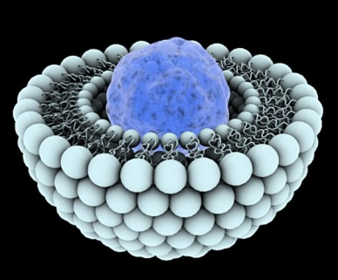
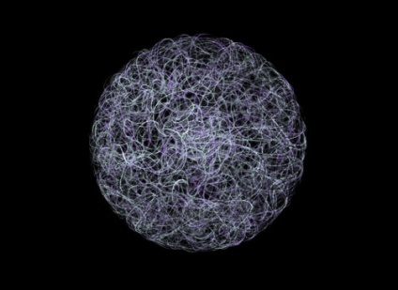
Les nanomédicaments sont habituellement constitués de polymères biodégradables car, comme ils sont supposés pénétrer profondément dans les tissus pour en atteindre les cellules, il s’agit d’éviter tout problème lié à leur accumulation éventuelle. Ils peuvent avoir des formes diverses, comme celle d’une nanocapsule, d’une nanosphère ou encore d’un liposome.
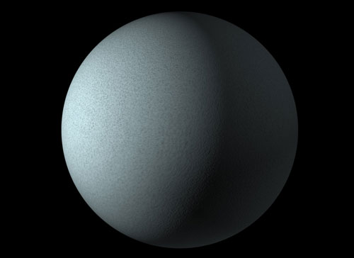

Photo n°3
Photo n°1
Photo n°2

Les liposomes sont des vésicules constituées d’une double couche de phospholipides qui entoure un compartiment aqueux. Le médicament y est incorporé directement. Plus précisément, il est dissous dans le compartiment aqueux s’il est hydrophile ; dans la bicouche, s’il est lipophile.
Les nanocapsules sont des sortes de ballon de foot, au "cœur" lipidique ou aqueux, selon le type de médicament que l’on veut y dissoudre.
Les nanosphères ressemblent plus à une pelote de laine. Elles sont constituées d’un système matriciel : le médicament est disséminé dans un enchevêtrement de chaînes de polymères ou de macromolécules amphiphiles qui en se biodégradant va libérer le médicament.
Les nanoparticules ainsi produites doivent encore trouver leur cible, c’est-à-dire le type cellulaire auquel elles sont adressées. Pour cela, elles peuvent être enrichies de molécules capables de se lier à certains récepteurs précis sur la membrane d’une cellule-cible, voire à l’intérieur de cette cellule, dans son cytoplasme ou son noyau.
Les nanocosmétiques
On trouve depuis peu sur le marché, des crèmes solaires aux nanoparticules de dioxyde de titane ou d’oxyde de zinc. Ces composés sont des filtres UV classiques qui, à l’état de nanoparticules, confèrent aux crèmes l’intérêt esthétique de ne plus laisser de traces blanches après application sur la peau. Utilisé à l’état de simple poudre constituée de particules d’environ 300 nm, les particules de dioxyde de titane ou d’oxyde de zinc qui réfléchissent la lumière visible, laissent sur la peau des traces blanches. En réduisant leur taille entre 30 et 50 nm, on supprime ce phénomène, tout en conservant la réflexion des UV car les propriétés optiques des particules sont alors modifiées. Certains fabricants parviennent même à générer des crèmes résistantes à l’eau, en utilisant des nanoparticules qui, en séchant, s’agglomèrent en un réseau de nano-plots, semblable à une feuille de lotus, laissant glisser l’eau en surface.
Les produits de maquillage aux effets "nacrés" ou "lumière" reposent tout autant sur les propriétés optiques des nanoparticules. Des crèmes anti-rides vantent les mérites des fullerènes qui agiraient comme des éponges à radicaux libres. Des fonds de teint "spécial lissant" contiennent des combinaisons de nanoparticules de dioxyde de silicium et de dioxyde de zinc, qui retiennent les enzymes à l’origine de la sécheresse et de la rugosité de la peau. Même les pâtes dentifrices contiennent des nanoparticules de fluorure de calcium! Dossier saga sciences-nanotechnologies et santé
Exemple de questionnaire associé à ce document.

A l’aide des documents et d’une recherche personnelle, répondre aux questions suivantes :
L’épopée nano
- Les nanosciences et nanotechnologies ont deux choses en commun. Lesquelles ?
- Définir les termes nanosciences et nanotechnologies.
- Définir les deux techniques de réorganisation de la matière que sont le top-down et le bottom-up.
Les nanotubes de carbone
- Expliquer les propriétés physiques du diamant et du graphite à partir de leur structure cristalline.
- Quelles caractéristiques possèdent les nanotubes de carbone ?
Les nanomédicaments
- Quel double-rôle possède le nanomédicament ?
- Retrouver parmi les 3 photographies proposées la nanocapsule, la nanosphère et le liposome. Justifier.
- Qu’est ce qu’une molécule amphiphile ?
Les nanocosmétiques
- Quel intérêt présente le dioxyde de titane sous la forme « nano » ?
- Pour quelles raisons les nanoparticules pourraient-elles présenter un danger pour la santé de l’homme ?

Réponses :
L’épopée nano
- Les nanosciences et nanotechnologies ont deux choses en commun. Lesquelles ?
- s’intéresse aux objets dont une des dimensions au moins est inférieure à 100 nm
- les nano-objets découverts offrent des fonctions ou propriétés nouvelles très différentes de celles observées à grande échelle.
- Définir les termes nanosciences et nanotechnologies.
- Nanosciences : étude (observation) d’objets de petite taille, étude de leurs propriétés, caractéristiques, des phénomènes particuliers liés à leur petite taille…
- Nanotechnologies : développement de technologiques pour fabriquer (concevoir et caractériser), produire des nano-objets, outils techniques pour les observer.
« Les nanotechnologies recouvrent la conception, la caractérisation, la production et l’application de structures, de dispositifs et de systèmes par un contrôle de la forme et de la taille exercé à l’échelle nanométrique. » royal society and royal academy of engineering 2004
- Définir les deux techniques de réorganisation de la matière que sont le top-down et le bottom-up.
- La première fait référence à la voie dite descendante, qui consiste à travailler un matériau à l’échelle macroscopique pour tenter d’en tirer un objet miniature (par analogie : obtention d’un silex à partir d’une pierre, d’un cure-dent à partir d’un arbre, ou des éléments d’un microprocesseur à partir d’une plaquette de silicium);
- la seconde correspond à la voie dite ascendante, ou de construction sur le modèle du Légo, et implique de pouvoir observer, isoler et manipuler les atomes et les molécules pour les organiser selon la structure souhaitée. C’est essentiellement cette deuxième voie qui est explorée par les recherches dans les nanosciences aujourd’hui.
Les nanotubes de carbone
- Expliquer les propriétés physiques du diamant et du graphite à partir de leur structure cristalline.
- Dans le diamant, les atomes de carbone et leurs liaisons chimiques forment un réseau à trois dimensions qui lui confère sa grande solidité.
- Le graphite présente un agencement des atomes en plans superposés qui peuvent glisser les uns contre les autres et se détachent assez facilement.
- Quelles caractéristiques possèdent les nanotubes de carbone ?
- Densité : 10⁹ de nanotubes de carbone par cm²
- Résistance : 200 fois plus grande que l’acier
- Masse : 6 fois plus léger que l’acier (2 fois plus que l’aluminium)
- Conductivité électrique : supérieure à celle du cuivre
- Conductivité thermique : supérieure à celle du diamant.
- Grande élasticité
- Grande flexibilité
Ils sont utilisés dans les articles de sport comme les raquettes de tennis, les battes de base-ball, les cadres de vélo, les skis ou les planches de surf. Intégrés aux composites utilisés, ils améliorent grandement les performances mécaniques et permettent un allégement des structures.

Les nanomédicaments
- Quel double-rôle possède le nanomédicament ?
Amener le principe actif sur une cible thérapeutique précise : vectorisation et ciblage.
- Retrouver parmi les 3 photographies proposées la nanocapsule, la nanosphère et le liposome. Justifier.
- Photo n°1 : nanosphère (pelote de laine)
- Photo n°2 : liposome (double couche lipidique)
- Photo n°3 : nanocapsule (ballon de foot)
- Qu’est ce qu’une molécule amphiphile ?
Une molécule est amphiphile si elle possède à la fois un groupe hydrophobe et un groupe hydrophile.
Les nanocosmétiques
- Quel intérêt présente le dioxyde de titane sous la forme « nano » ?
Pour une taille inférieure à 50 nm, le TiO₂ ne laisse pas de trace blanche sur la peau lors de l’étalage d’une crème anti-UV, alors que c’est le cas si la particule a une taille environ 6 fois plus grande : le TiO₂ perd donc sa couleur en devenant nano. (tout comme la nanoparticule d’or qui ne présente plus l’aspect doré qui caractérise l’or) Par contre, la nanoparticule de dioxyde de titane conserve sa propriété optique de réflexion de la lumière UV.
- Pour quelles raisons les nanoparticules pourraient-elles présenter un danger pour la santé de l’homme ?
- Vu la taille des nanoparticules, elles ont la possibilité de pénétrer dans l’organisme par voie pulmonaire, par voie cutanée (ne passeraient pas à travers le derme).
- Grande exposition aux nanoparticules : elles existaient déjà mais création de nouvelles nanoparticules.
- Les nanoparticules présentent de nouvelles propriétés par rapport à leurs « particules sœurs », il est possible que se développent de nouveaux risques toxicologiques…

